Universidade Federal do Amazonas - UFAM

Instituto de Ciências Exatas e Tecnologia - ICET

Sistemas Embarcados - 2020/2 (2021)

| Itacoatiara, Amazonas |  |  |  | rafaelguedes@ufam.edu.br |
| --- | --- | --- | --- | --- |

SmartRoom

Caixa de texto que mostra o título e o subtítulo do documento

**Ficha Técnica**

**Equipe Responsável pela Elaboração**

Adriano dos Santos Gomes

Rafael Guedes da Silva

Taynara Silva da Costa

**Público Alvo**

A todos os colaboradores que estejam inseridos na execução do projeto bem como o cliente que receberá o produto final.

Versão 1.0 - Itacoatiara, Agosto de 2021

REGISTRO DE ALTERAÇÕES

| **Versão** | **Responsável** | **Data** | **Alterações** |
| --- | --- | --- | --- |
| 1.0 | Adriano Gomes  Rafael Guedes  Taynara Silva | 24/08/2021 | Definição do escopo e tópicos que o compõem, definição dos requisitos funcionais e regras de negócio, criação da arquitetura, diagrama de blocos da aplicação, tecnologias e materiais. |
| 1.1 | Adriano Gomes  Rafael Guedes  Taynara Silva | 25/09/2021 | Atualização de RNs e dos materiais utilizados pelo projeto. |
| 1.2 | Adriano Gomes  Rafael Guedes  Taynara Silva | 26/10/2021 | Revisão da arquitetura e do diagrama de blocos. |

Dúvidas, críticas e sugestões devem ser encaminhadas por escrito para o seguinte endereço postal: rafaelguedes@ufam.edu.br

Sumário

1. **Escopo**

Descrição do Problema

Objetivos do Projeto

Abreviações

Descrição Geral do Sistema

1. **Requisitos Gerais do Sistema**

Prioridades dos Requisitos

Requisitos Funcionais

Regras de Negócio

1. **Arquitetura**
2. **Diagrama de Blocos da Aplicação**
3. **Tecnologias**
4. **Materiais**

Escopo

**Descrição do Problema**

A crise sanitária mundial que se iniciou no ano de 2020, motivou diversas medidas para impedir a transmissão da Covid-19, e umas das restrições obrigatórias ocasionou um grande efeito no consumo de energia elétrica: o isolamento.

A população precisou se adaptar com a nova rotina e a maioria das atividades passaram a ser realizadas em ambiente domiciliar e com consequência dessa permanência, o aumento do consumo de energia elétrica causou um impacto significativo nesse período.

Além disso, o verão também tem sido um grande colaborador com o crescimento do consumo dos eletrodomésticos, como ar condicionado, umidificador de ar, ventiladores e entre outros.

Com o aumento das tarifas de energia elétrica, tem-se observado a necessidade da adoção de alternativas práticas e acessíveis que colaborem com o consumo consciente, que beneficiem tanto o meio ambiente como também proporcionar economia financeira.

**Objetivos do Projeto**

Desenvolver um sistema automatizado que realizará o controle e verificação do estado de dois dispositivos presentes em um cômodo (quarto) de uma residência, sendo eles um ventilador e uma lâmpada.

Tendo como finalidade aliar-se com conceitos ecologicamente sustentáveis, visto que o propósito do projeto é focar na economia de energia elétrica, reduzindo o consumo e desperdício, além de garantir acessibilidade e segurança a idosos e pessoas com deficiência.

**Abreviações**

| **RF** | Requisito Funcional |
| --- | --- |
| **RNF** | Requisito Não-Funcional |
| **RN** | Regra de Negócio |

**Descrição Geral do Sistema**

O sistema SmartRoom entregará dois dispositivos sendo eles o SmartFan e a SmartLed. O SmartFan e a SmartLed tratam-se respectivamente de um ventilador inteligente e de uma lâmpada LED inteligente, inicialmente substituídos por um cooler e por um mini LED para fins de manuseio fácil no seu desenvolvimento. O ventilador deverá controlar a velocidade e sentido em que o ar circula no ambiente, possibilitando que o usuário ligue ou desligue o aparelho à distância, dentro ou fora da residência. Já a lâmpada irá promover uma praticidade ao usuário quando este desejar ligar ou desligá-las, permitindo o controle da iluminação da residência. O ventilador será controlado por um sensor de movimento e a lâmpada será controlada por um sensor de luminosidade.

Requisitos Gerais do Sistema

**Prioridades dos Requisitos**

Para estabelecer a prioridade dos requisitos foram adotadas as denominações “essencial”, “importante” e “desejável”.

* **Essencial** é o requisito sem o qual o sistema não entra em funcionamento. Requisitos essenciais são requisitos imprescindíveis, que têm que ser implementados impreterivelmente.
* **Importante** é o requisito sem o qual o sistema entra em funcionamento, mas de forma não satisfatória. Requisitos importantes devem ser implementados, mas, se não forem, o sistema poderá ser implantado e usado mesmo assim.
* **Desejável** é o requisito que não compromete as funcionalidades básicas do sistema, isto é, o sistema pode funcionar de forma satisfatória sem ele. Requisitos desejáveis são requisitos que podem ser deixados para versões posteriores do sistema, caso não haja tempo hábil para implementá-los na versão que está sendo especificada.

**Requisitos Funcionais**

Tomando por base o contexto do sistema, foram identificados os seguintes requisitos de usuário:

| **ID** | **Nome** | **Descrição** | **Prioridade** |
| --- | --- | --- | --- |
| RF01 | Ativar ventilador (Movimento) | Esta funcionalidade deverá permitir que o sistema ligue o ventilador com a presença de uma pessoa. | Essencial |
| RF02 | Desativar ventilador (Movimento) | Esta funcionalidade deverá permitir que o sistema desligue o ventilador sem a presença de uma pessoa. | Essencial |
| RF03 | Ativar ventilador (Temperatura) | Esta funcionalidade deverá ser capaz de permitir que o sistema ative o ventilador caso o ambiente chegue a uma certa temperatura (RN03). | Essencial |
| RF04 | Desativar ventilador (Temperatura) | Esta funcionalidade deverá ser capaz de permitir que o sistema desligue o ventilador caso o ambiente chegue a uma certa temperatura (RN04). | Essencial |
| RF05 | Controle da Lâmpada (Movimento) | Esta funcionalidade deverá ser capaz de permitir que a lâmpada seja ligada ou desligada conforme detecção do sensor de presença (PIR). | Essencial |

**Tabela 1 - Requisitos Funcionais**

**Regras de Negócio**

Tomando por base o contexto do sistema, foram identificadas as seguintes regras de negócio:

| **ID** | **Descrição** | **Prioridade** |
| --- | --- | --- |
| RN01 | A lâmpada ficará desligada enquanto estiver claro. | Importante |
| RN02 | O ventilador deve ser ativado caso a temperatura detectada pelo sensor TMP36 seja acima de 25°. | Importante |
| RN03 | O ventilador deve ser desativado caso a temperatura detectada pelo sensor TMP36 seja abaixo de 19° ou após dois minutos sem detectar presença. | Essencial |
| RN04 | O ventilador pode ser ativado pelo sensor PIR a qualquer momento, mas só será desativado caso o ambiente atinja temperatura 19°, ou após 2 minutos. | Importante |
| RN05 | A lâmpada deve ser ativada pelo sensor PIR, somente se o sensor LDR detectar que está escuro. | Essencial |

**Tabela 2 - Regras de Negócio**

Arquitetura

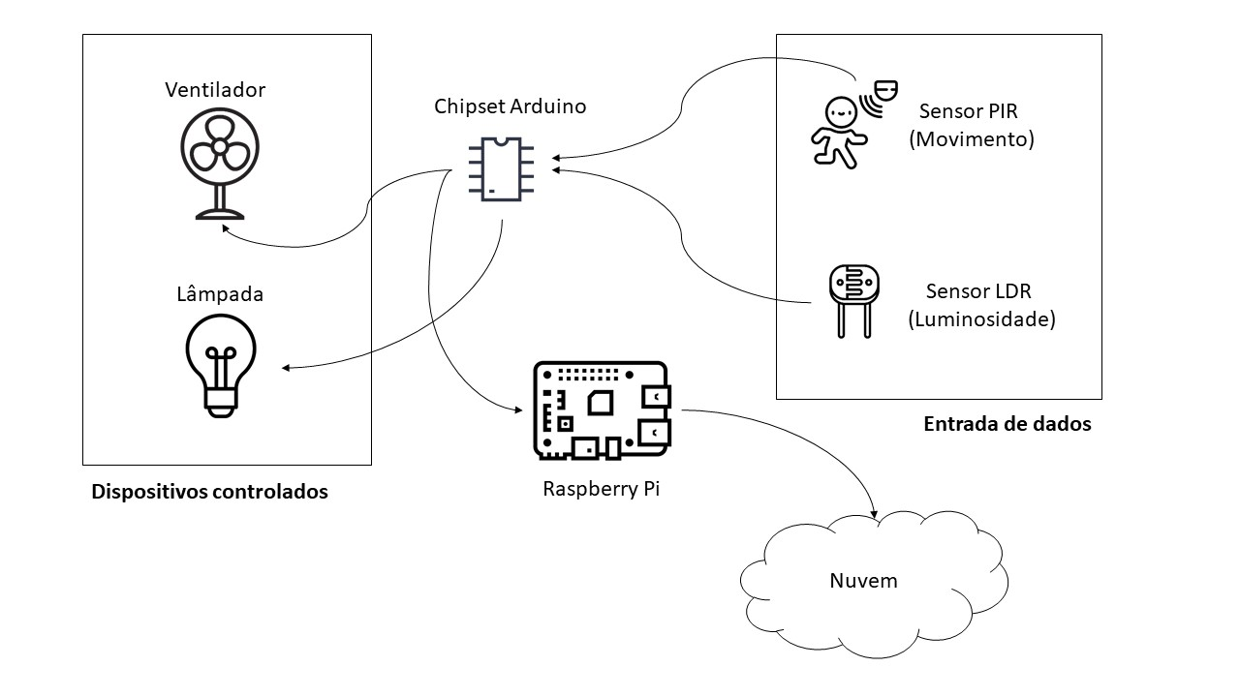

**Figura 1 – Arquitetura**

Diagrama de Blocos da Aplicação

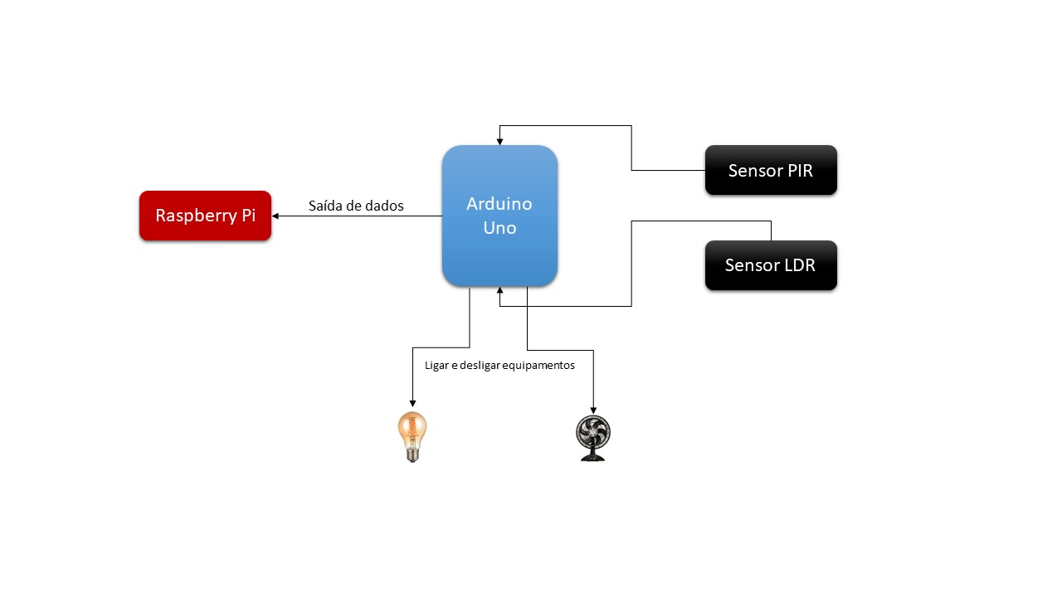

**Figura 2 - Diagrama de Blocos**

Tecnologias

Tecnologias que serão utilizadas para o desenvolvimento do projeto

* Placas e Sensores Arduino;
* TinkerCad.

Materiais

Lista de materiais que serão usados para a construção do sistema SmartRoom:

* 1 Arduino Uno;
* 1 Sensor PIR;
* 1 Sensor LDR;
* 1 Sensor TMP36;
* Motor CC (Representação do ventilador);
* Led (Representação da lâmpada).